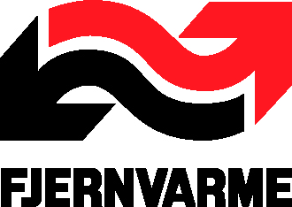

26.03.2020
Udskydelse af generalforsamlingen

Toftlund fjernvarme har på baggrund af corona-situationen og myndighedernes anbefaling valgt at udskyde den generalforsamling, som der ifølge vedtægterne skulle være afholdt senest den 30.04.2020

Indkaldelse til generalforsamlingen udskydes, indtil myndighederne igen giver tilladelse til, at større forsamlinger kan samles uden det medfører en smitterisiko. Når det igen er muligt at afholde generalforsamling, vil generalforsamlingen igen blive indkaldt med det varsel, som fremgår af vores vedtægter.
Udskydelse af generalforsamlingen får følgende konsekvenser:
- Bestyrelsen forsætter indtil generalforsamlingen er afholdt, og der på denne bliver valgt en ny bestyrelse.
- Bestyrelsen sikrer, at alle myndighedskrav fortsat overholdes – herunder indberetning til skat, krav vedr. udarbejdelse af regnskab m.m. overholdes.

Bestyrelsen og ledelsen af selskabet sikrer, at der fortsat kan leveres varme og varmt vand til vores kunder.
Selskabets bestyrelse og ledelse underrettes løbende af vores brancheorganisation Dansk Fjernvarme, der dagligt er i kontakt med de relevante myndigheder.
Du kan finde flere informationer og holde dig opdateret på vores hjemmeside www.toftlundfjernvarme.dk På hjemmesiden informerer vi løbende vores kunder vedr. corona-situationen.
Ved spørgsmål er du velkommen til at kontakte os på tlf.nr. 7483 1640
Med venlig hilsen
Toftlund Fjernvarme A.m.b.a

